NOME DO ALUNO(A) :
TURMA:

BIOLOGIA

- (Taxonomia) Atualmente, os seres vivos estão classificados em sete categorias taxonômicas. Sobre isso, marque a alternativa que indica corretamente a ordem dessas categorias, da que possui maior abrangência para a mais restrita.

- Reino – classe – filo – ordem – gênero – família – espécie.
- Reino – filo – ordem – classe – família – gênero – espécie.
- Reino – filo – classe – família – ordem – gênero – espécie.
- Reino – filo – classe – ordem – família – gênero – espécie.
- Reino – filo – classe – ordem – família – espécie – gênero.

- (Ecologia) As focas são mamíferos encontrados mais comumente em regiões polares do planeta, habitando áreas do Ártico e da região Antártica, lugares muito frios e com grande quantidade de gelo.
A frase se refere

- Ao nicho ecológico das focas.
- Ao nível trófico das focas.
- Ao habitat das focas.
- Ao hábito alimentar das focas.
- Às relações ecológicas das focas.

- (Bioquímica Celular)
A parede celular nos seres procariontes e eucariontes é uma importante estrutura das células. Sua composição é complexa e difere nos diversos organismos. Cite pelo menos duas funções dessa importante estrutura.

FÍSICA

- (Cinemática) - A figura fornece a aceleração em função do tempo, a(t), de um pequeno cachorro Chihuahua enquanto ele persegue um pastor alemão ao longo de uma linha reta. Marque a alternativa correta.
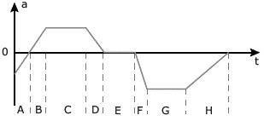

- No intervalo de tempo E, o Chihuahua move-se com velocidade constante.
- Nos intervalos de tempo C, E e G, o Chihuahua move-se com velocidade constante.
- O Chihuahua está parado no intervalo de tempo E.
- Nos intervalos de tempo B e D, a velocidade e o deslocamento do Chihuahua são necessariamente positivos.
- Entre os intervalos A e B, o Chihuahua inverte o sentido em que está correndo.

- (Ondulatória)
Veja esse quadro. Nele, o artista mostra os efeitos dos golpes intermitentes do vento sobre um trigal. Admitindo que a distância entre as duas árvores seja de 120 m e, supondo que a frequência dos golpes de ar e consequentemente do trigo balançando seja de 0,50 Hz, a velocidade do vento na ocasião retratada pela pintura é de quanto?
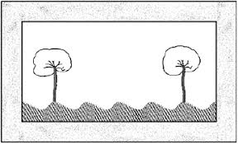

- 2,0
- 3,0
- 5,0
- 12
- 15

- (Eletrostática) - A figura a seguir representa as linhas de campo elétrico de duas cargas puntiformes.
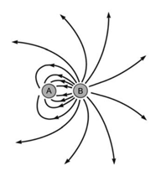
Com base na análise da figura, responda aos itens a seguir.

- Quais são os sinais das cargas A e B? Justifique.

- Crie uma relação entre os módulos das cargas A e B. Justifique.

- Seria possível às linhas de campo elétrico se cruzarem? Justifique.

QUÍMICA

- (Atomística) - O quadro a seguir fornece algumas informações a respeito de um átomo não neutro do elemento genérico X.

Nº de prótons | 30
Nº de nêutrons | 36
Nº de elétrons | 28

Com base nas informações do quadro, é possível classificar o elemento genérico X como um:

- átomo neutro, pois possui a mesma quantidade de prótons e elétron.
- um ânion, pois se encontra com mesma quantidade de prótons e nêutrons.
- um ânion, uma vez que há mais cargas negativas que positivas
- um cátion, porque o número de elétrons é menor que o número de nêutrons.
- um cátion, pois possui excesso de 2 cargas positivas.

- (Estequiometria) - O manganês é um metal de transição com elevada importância na indústria siderúrgica, sendo utilizado na composição de ligas metálicas para a produção de aço. Na natureza, sua principal fonte é o minério pirolusita (MnO₂), que é empregado para a obtenção de ferromanganês, de acordo com a seguinte reação:

“Ferromanganês”

Dados: massa molar em g/mol: O = 16; C = 12; Fe = 56; Mn = 55. Em uma reação com 70 % de rendimento, qual é a massa (em gramas) de ferro que é obtida a partir de 173,8 g de pirolusita com 20 % de impurezas?

- 255,13
- 179,20
- 149,25
- 125,44
- 84,31

- (Química Orgânica) - O óleo de citronela é um extrato vegetal muito utilizado como repelente de mosquitos, principalmente em períodos de maior incidência do mosquito da dengue. Dentre os diversos compostos desse extrato, destaca-se o citronelal, cuja fórmula estrutural encontra-se a seguir:
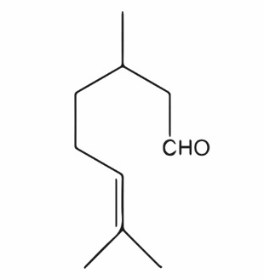

A partir da fórmula apresentada, dê a fórmula molecular e classifique a cadeia do citronelal (aberta ou fechada, normal ou ramificada, homogênea ou heterogênea, saturada ou insaturada).

